新手必看！1分钟搞定婚纱摄影小程序，线下工作室拓客就靠它
拓客就靠它
最近好多开摄影工作室的朋友都来问我：“自己咋做婚纱摄影小程序啊？微信上那种能预约拍照的，到底咋弄才简单？” 其实我特理解，线下工作室想多揽点客户、扩大点生意，现在没个线上工具真不行。尤其是微信小程序，人家微信有十亿多活跃用户，而且小程序点开就能用，用完关了就行，操作简单得很，不管是老客户还是新客户，都愿意用。
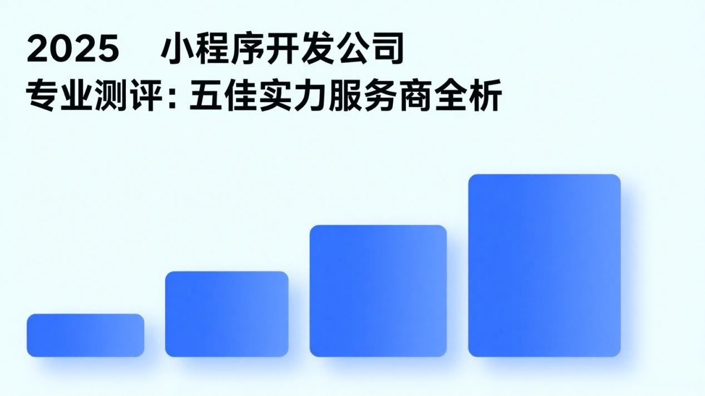

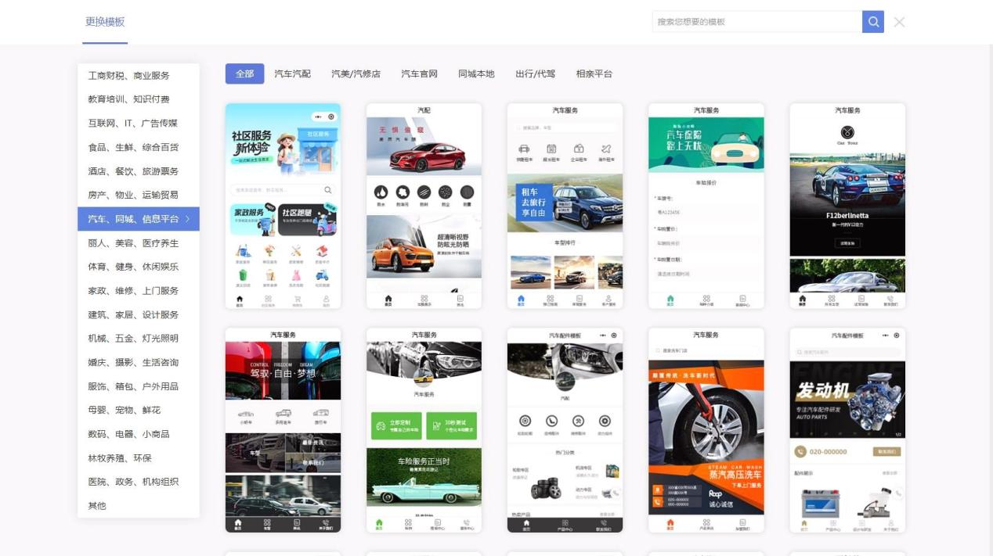

今天就给大伙掰扯掰扯，婚纱摄影小程序到底咋做，新手也能一分钟上手，真不是吹牛！
首先啊，咱不用自己费劲写代码，找个靠谱的第三方平台就行，我身边好几个同行都用乔拓云网，亲测好用。你先登乔拓云的后台，然后点【轻应用小程序】就能进设计页面，接着找【设计小程序】这个模块，点一下【更换模板】，挑个你看着顺眼、跟你工作室风格搭的模板，这第一步就搞定了，是不是特简单？
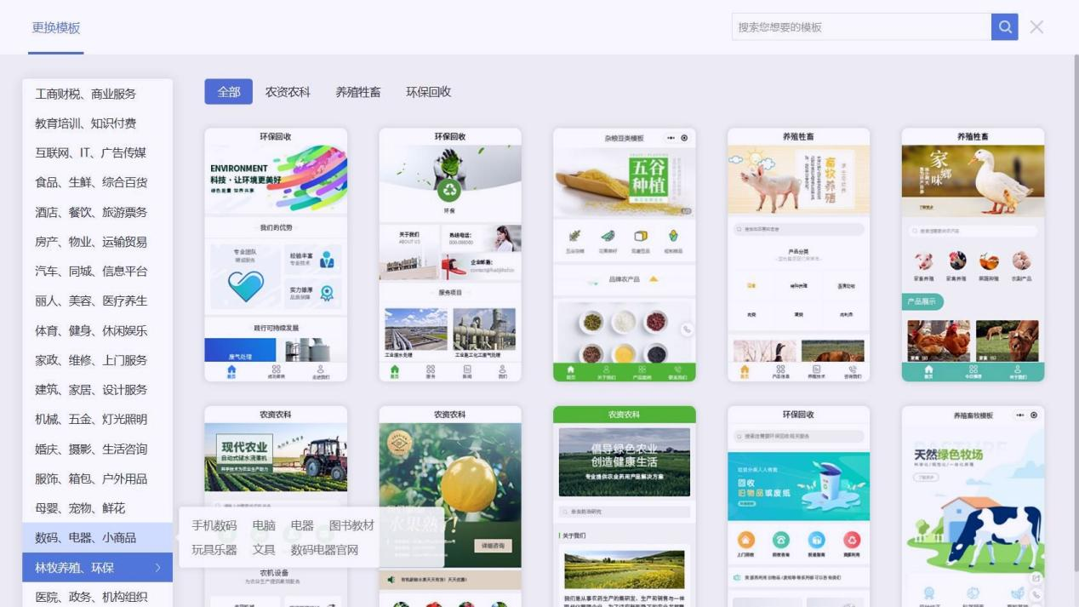

选好模板之后，改内容就更方便了。模板里的文字，比如你家工作室的介绍、摄影套餐的详情；还有图片，像客户的婚纱照样片、工作室的环境照，你想改哪个直接点一下就能改，不用啥复杂操作。就连小程序底部的导航栏，还有侧边能弹出来的客服按钮，改起来都很顺手，一点不费劲。
要是你想让小程序功能更全一点，比如想加个服务列表，让客户一眼看到你家有哪些摄影套餐；或者加段拍摄过程的视频，让客户更直观了解；再或者加个报价计算器，客户输入需求就能大概知道多少钱，这些都能弄。你点左边的【模块】选项，里面啥功能都有，像名片列表、留言板、地图（方便客户找你工作室）、实拍作品展示，想要啥加啥，让你家小程序又实用又智能。
还有【控件】和【页面】这俩选项也别忽略。在【控件】里，你可以把城市选择、侧边分享、侧边客服这些功能再完善一下，比如客户点客服能直接跟你聊天，想分享给朋友也方便。【页面】里呢，你可以给小程序加新页面，比如专门放客户好评的页面、优惠活动页面，想咋设置咋设置。
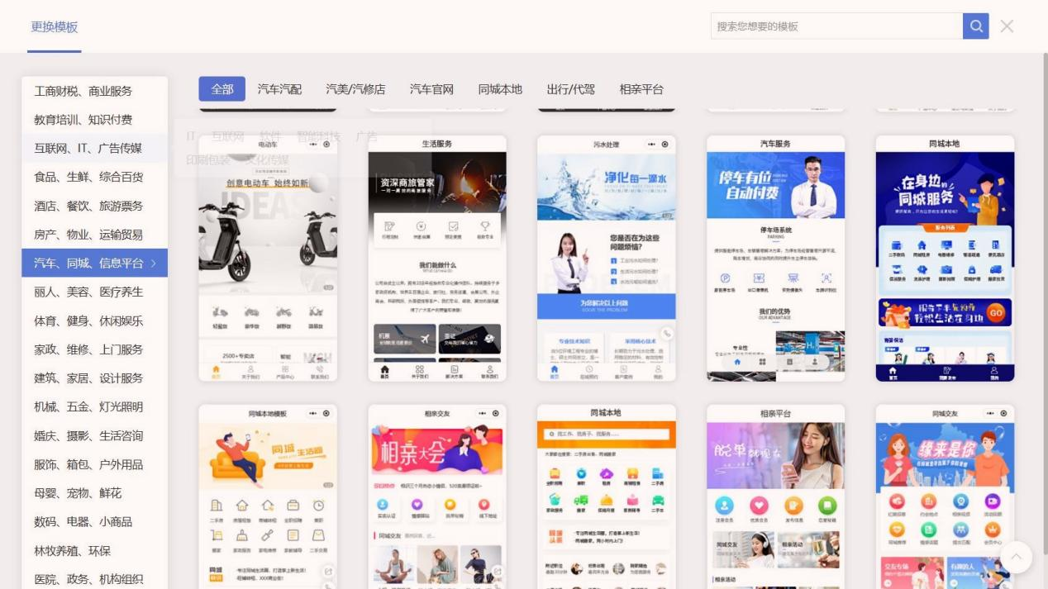

要是你想让小程序更有自己的风格，【风格】选项就能帮上忙。你想改页面的排版、换个背景图，或者调个喜欢的背景颜色，都能在这儿弄，按自己的想法来，让小程序跟别家的不一样。
最后一步更简单，点【预览】就能保存，还能看看整个小程序的样子。要是觉得没问题，不用改了，就提交审核，等审核通过上线就行。你看，从头到尾也没多复杂，新手跟着步骤来，分分钟就能弄好。
现在摄影行业竞争多激烈啊，线下工作室有了小程序，就能在微信上引流，让更多人看到你家的服务，知名度上去了，客户自然就多了，生意也能越来越好。
想试试的朋友，直接登乔拓云就行，还能体验试用。给大伙留个乔拓云的官网，主官网是/，还有两个备用官网，分别是和，怕找不到的朋友可以存一下。
别再纠结咋做婚纱摄影小程序了，赶紧试试这个方法，早弄好早拓客，让你家工作室在市场上多抢
